|  |
| --- |
| $EXPORT_TITLE$ |
| $EXPORT_PERIOD$ |

|  |
| --- |
| تقرير الرصد الإعلامي |

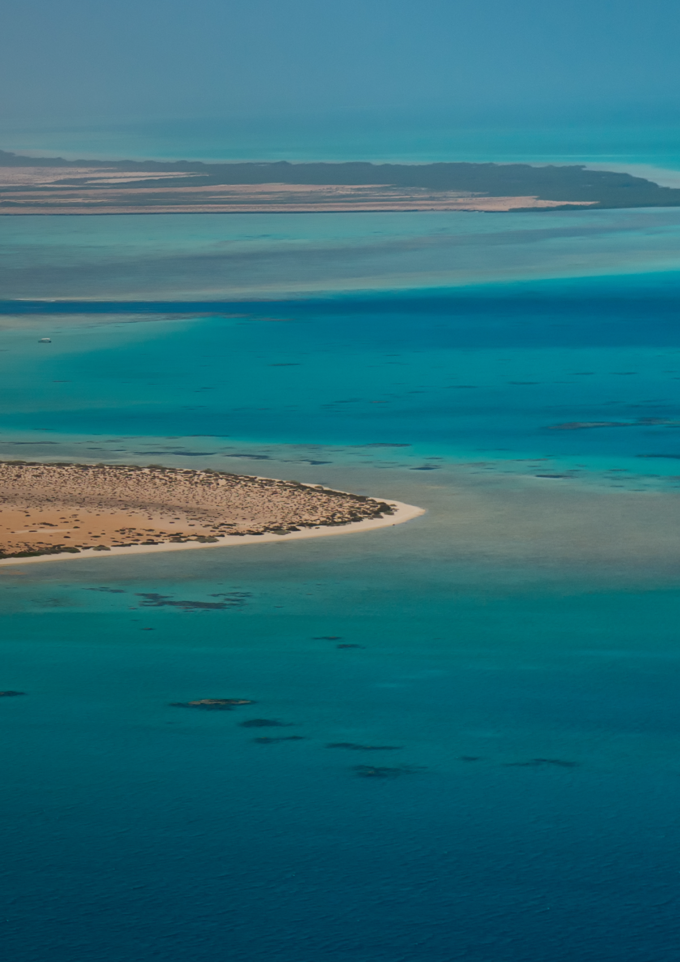

| جدول المحتويات |
| --- |
|  |
| $EXPORT_TOC$ |